PRACTCO N2

N Y A GONZALO CALIVAR

Profesora Andrea Gomes

CLEGio DEL PRADO

AÑO 20 22

TALLER DE INFORMATICA

1investigr en internet ,leer y responder las actividades

1 ¿Qué es el entorno de un programa?
Un entorno de programación es un programa o conjuntos de programas que engloban todas las tareas necesarias para el desarrollo de un programa o una aplicación .
2 ¿Cuáles son los elementos de un entorno explique c/u.
La complicacon de un programa c se realiza en varias frases que normalmente son automotizadas y ocultadas por los entornos desarrollo
3 ¿Qué es el sistema operativo?
Un sistema operativo es un conjunto de programas que permiten manejar la memoria discos medidos de información y los diferentes periféricos
4 ¿explique las caracteristicas de un c/u de elementos del escritorio de windws?
Windows la mayoría o aplicaciones de Windows tiene la misma escructuravetana primero se presenta en la caja de control
5 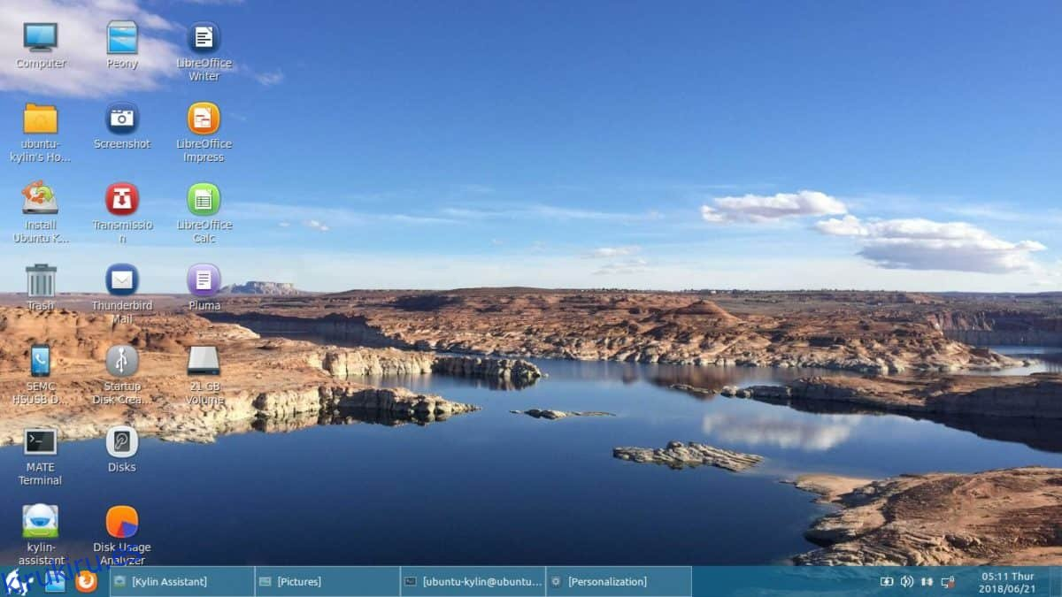

Papelera fotografía
Carpeta teléfono
Galería bluttut

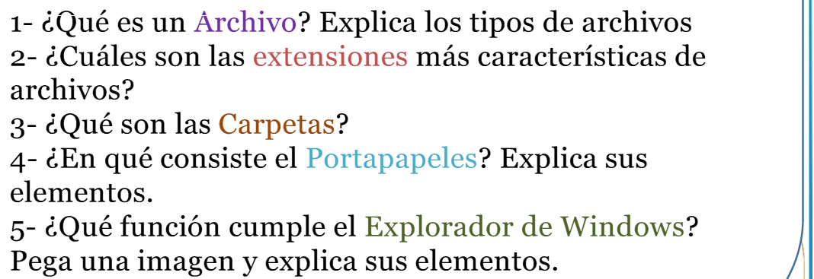
RESPUESTA
1 los documentos de archivos son el subproducto documental de las actividades que desarrolla el hombre y son conservadores a lo largo de plazo de su valor
2dado a la extenciones de archivo legado son del sistema DOS muchas de sus actuales característica fueron heredadas por limitaciones en ese sistema
3Una carpeta es un objeto que se utiliza para agrupar y proteger papeles sueltos. Las carpetas de archivo consisten generalmente en una lámina de cartón gruesa doblada por la mitad con una superficie superior a la de un papel DIN A4.
4El Portapapeles de Office le permite copiar hasta 24 elementos de documentos de Office u otros programas y pegarlos en otro documento de Office. Por ejemplo, puede copiar texto de un mensaje de correo electrónico, datos de un libro u hoja de datos y un gráfico de una presentación y luego pegarlos todos en un documento.
5El explorador de Windows es un componente principal del sistema operativo que permite administrar el equipo, crear archivos y carpetas, lanzar aplicaciones, etc. Es en resumen el shell de Windows.
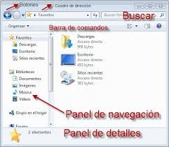

GONZALO CALIVAR 1ª

PROFESORA: ANDRA GOMES

COLEGIO DEL PRADO

05/04/2022

PRACTICO INTERNET

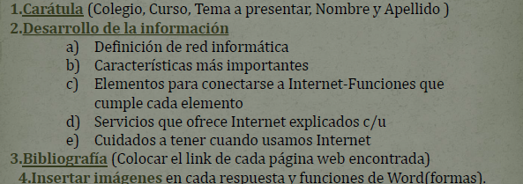
aUna red de computadoras, también llamada red de ordenadores o red informática, es un conjunto de equipos conectados por medio de cables, señales, ondas o cualquier otro método de transporte de datos, que comparten información (archivos), recursos (CD-RO)

binstalación de su red de voz y datos. Instalación de la infraestructura, tubos, canaletas. Reciba asesoria de expertos en la instalación de sistemas para su empresa cotiza ahora ! Cámaras de Monitoreo. Certificación de redes. Sistemas de Llamado. Redes Inalámbricas.
- c Elementos necesarios. para acceder a Internet. Ordenador - Módem - Línea telefónica - Proveedor - Programas y datos para la conexión. Ordenador.
- Módem.
- Línea telefónica.
- Proveedor.
- Programas de conexión

DUn buscador es un servicio de Internet que indexa, de forma automática, las páginas que componen miles y miles de sitios web de Internet, y nos ofrece su ..

